INDICAÇÃO N⁰ 050/2021

Súmula: “Manutenção em Via Pública - Campestre”

O Vereador que o presente subscreve, solicita que depois de ouvido o plenário, seja encaminhado expediente ao Prefeito Municipal, dando ciência desta indicação, conforme segue:

Indica ao Executivo Municipal que por meio do setor competente providencie a manutenção na Estrada Augustinho Farias (Estrada Principal Lagoinha / Campestre) com colocação de saibro, em especial aos trechos de subidas.

JUSTIFICATIVA

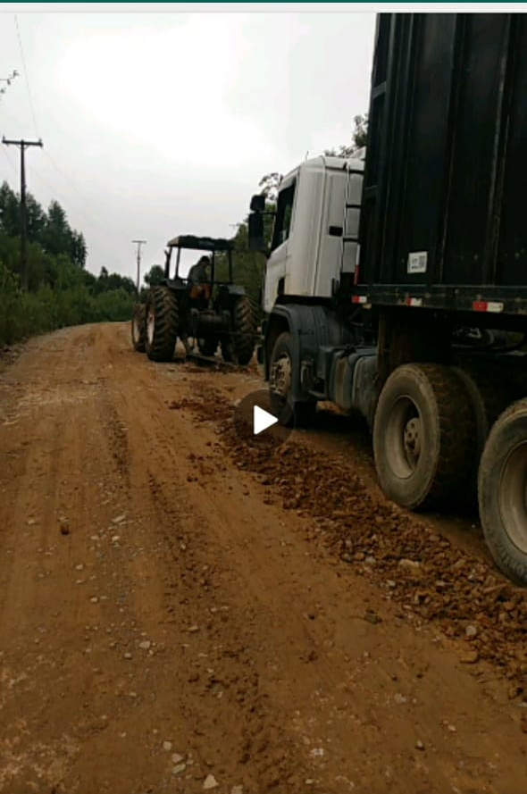
Moradores e motorista que utilizam a via, solicitaram ao vereador para que levasse o pedido até a secretaria responsável a fim de que providências sejam tomadas quanto a manutenção da estrada, em especial aos trechos de subida.
Pedem saibro para que haja melhora no trecho. Alegam haver dificuldade de circulação devido as condições da via. Em dias de chuvas, afirmam que o local fica escorregadio tornando difícil a subida com caminhões e outros veículos.
Segue imagem de trator guinchando caminhão para poder subir em determinado trecho da via. O problema se repete em outros locais.

Sala de Sessões, 23 de fevereiro de 2021.

SIDINEI JOSÉ DE LIMA
VEREADOR

